目 录
航空工业培训中心新功能使用说明
航空工业培训中心手机端使用说明
中航SAAS系统功能优化说明-1126
备忘标签功能使用说明

航空工业培训中心新功能使用说明

航空工业培训中心新功能使用说明

系统管理增加预算模板配置功能
此次更新了预算相关功能，并在后台增加预算模板配置功能，可管理不同基地的预算标准，通过选择基地快速生成预算金额。
- 管理员可在系统管理页面，点击“预算模板配置”菜单，进入配置页面。
- 在预算模板配置页面，管理员可创建基地，并可配置该基地的预算标准。
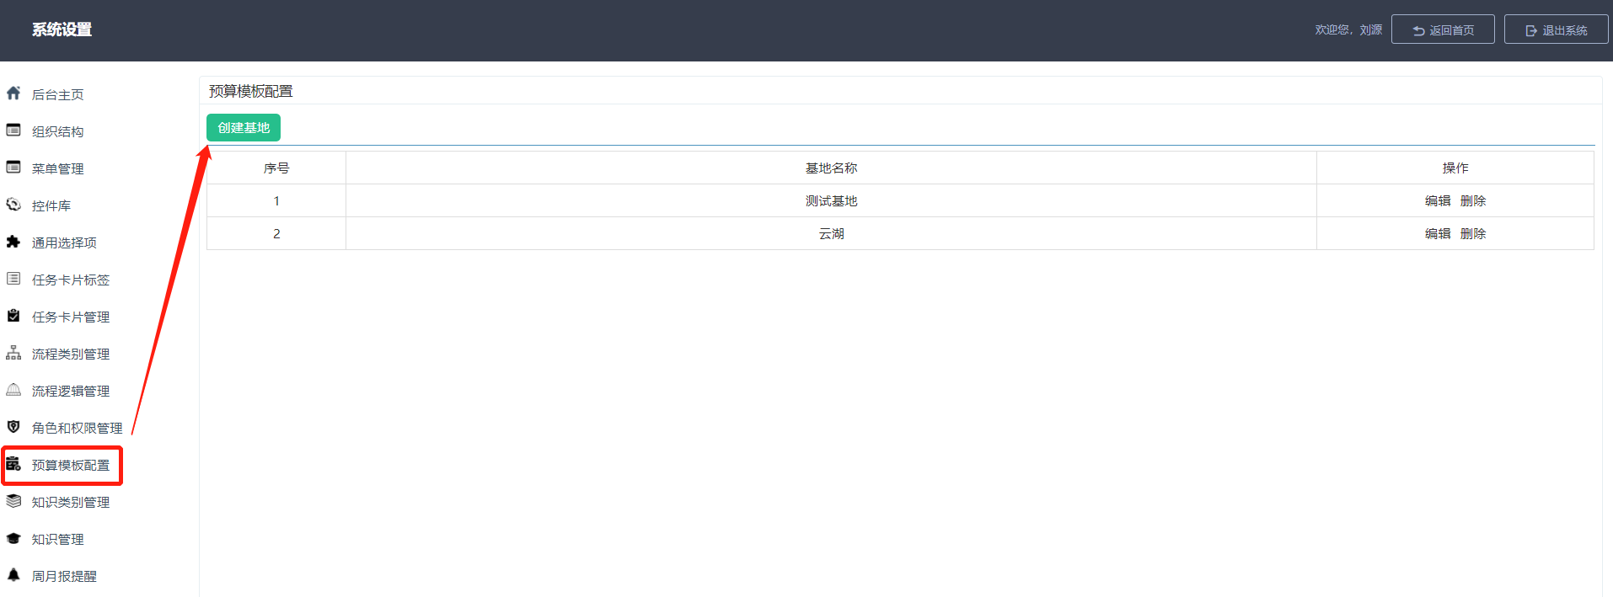
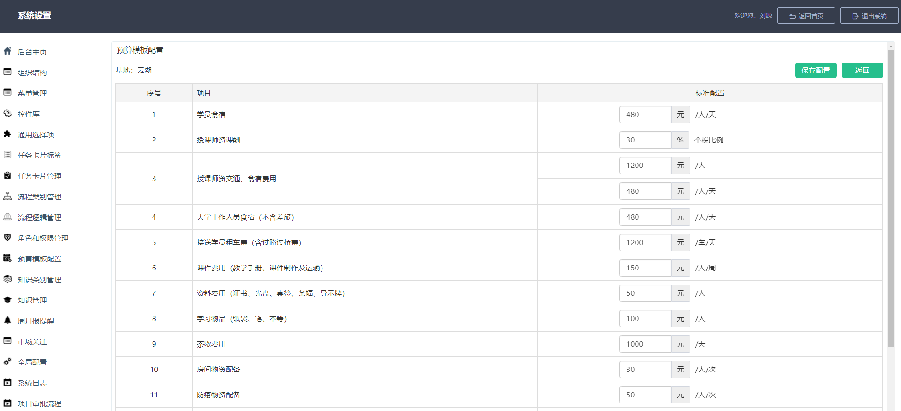

年度培训计划增加计划预算功能
在年度培训计划中，增加计划预算功能，可通过选择基地选择预算标准，快速生成计划预算金额。
- 在年度计划列表后方，增加“预算”字段，点击“编辑”按钮，打开预算编辑弹框。
- 在预算编辑弹框中，选择基地、招生方式、费用支持方，并填写大学工作人员、师资人数，系统会根据该基地的预算标准，自动生成预算金额。
- 招生方式选择“集团分配内”，学员人数按100%进行计算；选择“集团不分配”，学员人数按80%进行计算。
- 授课师资课酬输入计划金额后，会根据个税比例自动计算预算金额。
- 在教室列表中选择计划使用的教室，系统会自动根据该教室在系统内维护的费用自动计算预算金额。
- 系统自动计算预算金额后，支持手动编辑金额。
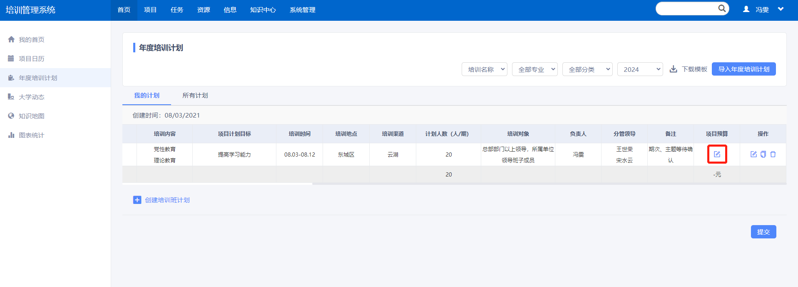
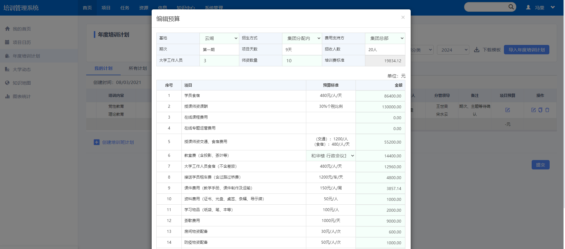

年度培训计划增加手动创建功能
教务处处长和运营处处长现在可通过手动创建的方式，创建年度培训计划。
- 在年度计划列表左下方，增加“创建培训计划”按钮，点击可手动创建培训计划。
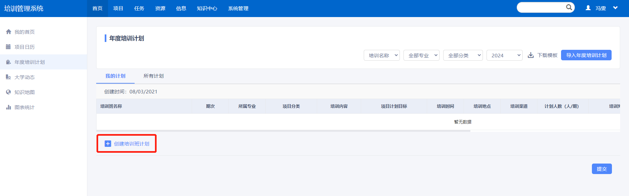

年度培训计划增加编辑功能
教务处处长和运营处处长现在可在计划列表中编辑已添加的计划。
- 在计划列表后方，点击某个计划的“编辑”按钮，打开编辑弹框，修改计划相关信息。
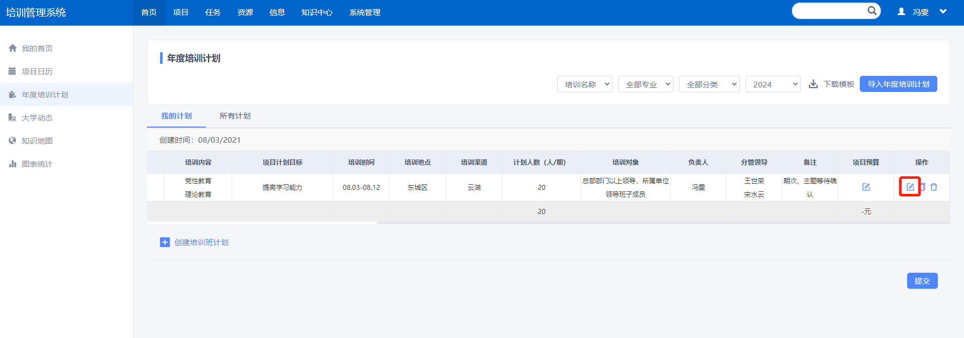

年度培训计划增加复制功能
培训计划列表中的计划可通过复制功能快速创建培训计划。
- 在计划列表后方，点击某个计划的“复制”按钮，打复制弹框，如需修改可在弹框中修改计划信息，点击确定完成创建。
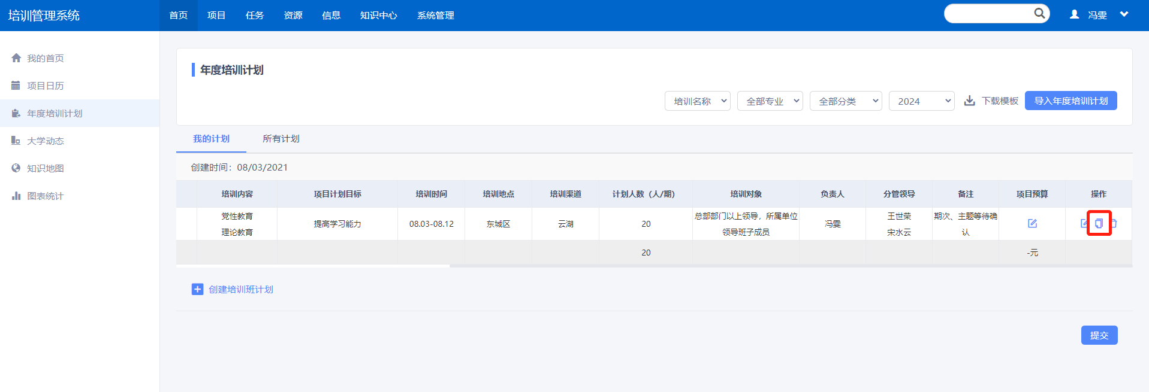

项目详情增加项目预算管理页面
在年度计划下发后，计划中的预算金额配置会自动带入该项目中，在项目详情页面，增加项目预算菜单，可进行项目预算的持续跟踪和调整。
- 点击项目详情左侧的“项目预算”菜单，进入项目预算管理页面。
- 再此页面可查看计划中配置的预算金额，项目的负责人支持预算编辑功能，点击“编辑”按钮，编辑该项目的预算金额。
- 当项目的状态变为“已完成”后，预算金额将归档，无法再次编辑。
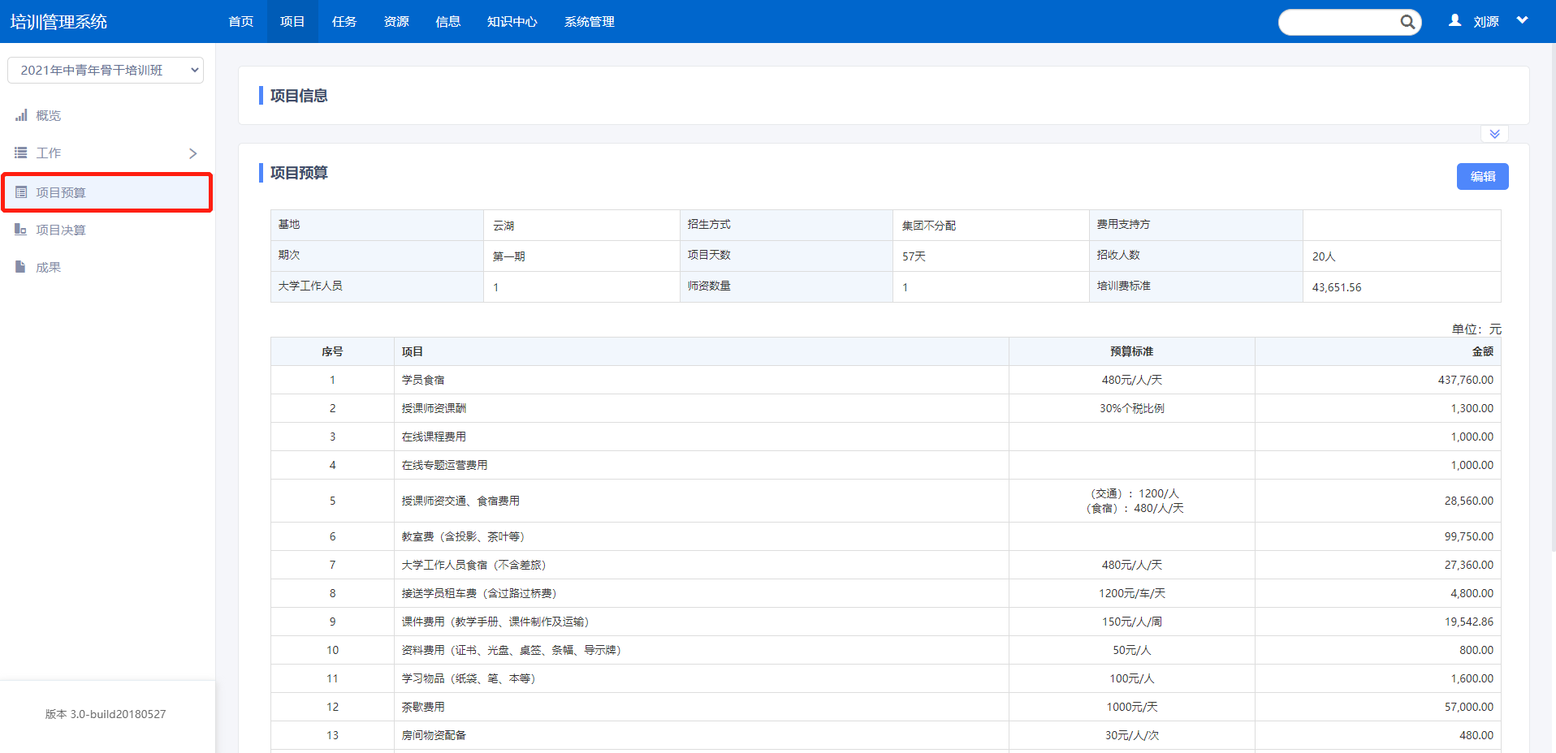

项目详情增加项目决算管理页面
在项目详情页面，增加项目决算菜单，可进行项目实际发生金额的填写，对比预算金额，查看差额及备注等功能，方便查看项目预算变化，实际金额的实时更新等。
- 点击项目详情左侧的“项目决算”菜单，进入项目决算管理页面。
- 项目负责人点击编辑按钮，可填写预算条目的实际发生金额和备注，系统会根据预算金额自动显示差额。
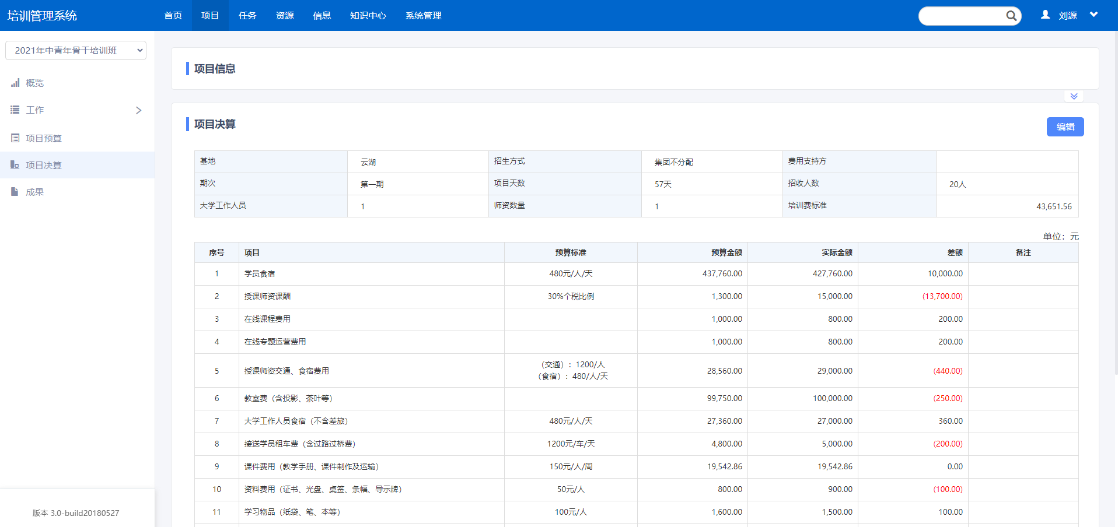

项目排课增加教师待定功能
在项目排课的实际场景中，经常会出现无法确定教师的情况。本次更新增加了教师待定功能。
- 在排课日历中双击目标天，打开添加课程弹框。
- 切换至“按课程选择”后，双击课程名称，点击教师列表右上角的“待定”后，点击确定完成添加。
- 添加完成后，在日历中点击“教师待定”，可重新选择教师。
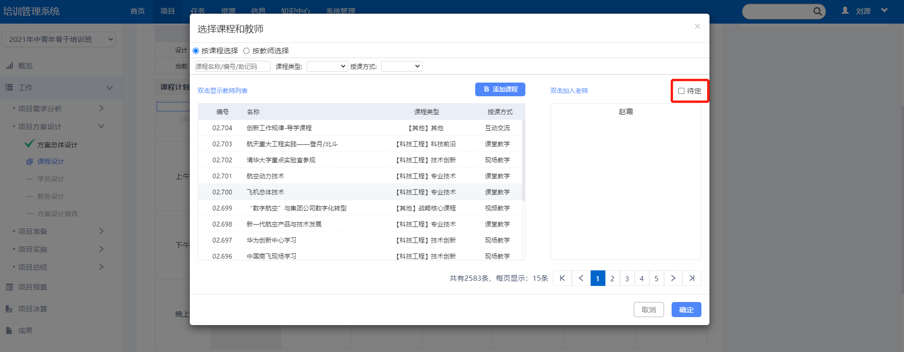
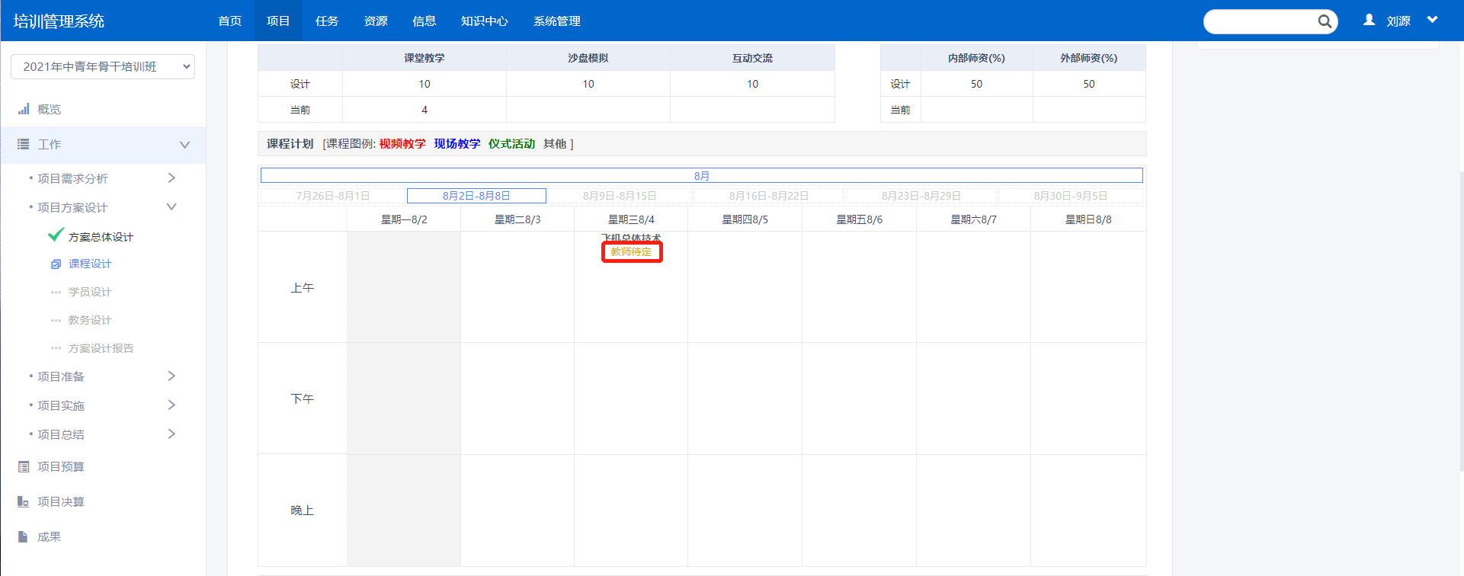

项目排课可添加不同教师的相同课程
在项目排课的实际场景中，有添加不同教师相同课程的需求，本次更新增加了此功能。
- 在排课日历中添加两节相同的课，选择不同的教师。
- 在课程列表中这两节课显示为两节独立课程，学员在课程评估时会分别进行课程评估。
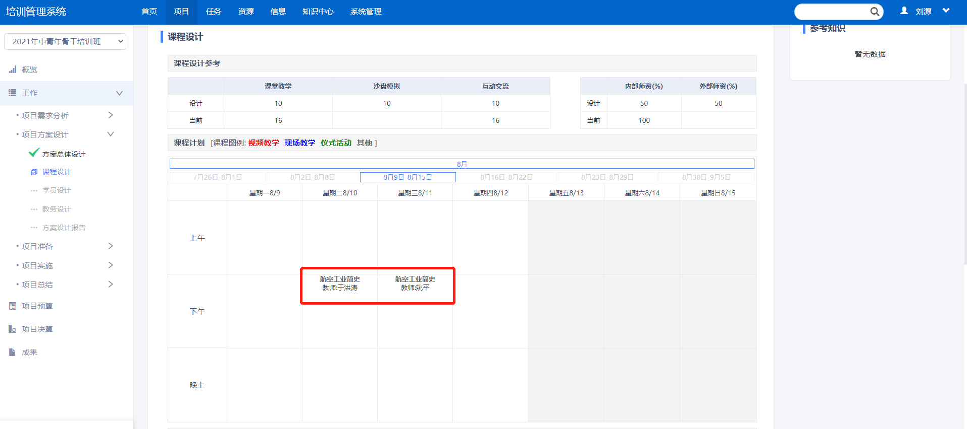

学员课程评估增加再次评估功能
在学员扫描二维码，对课程进行评估后，增加了再次评估的功能，可修改之前评估的分数和建议等内容。
- 课程评估完成后，按钮会变为“再次评估”按钮，点击后可编辑分数和建议等内容，点击提交完成修改。
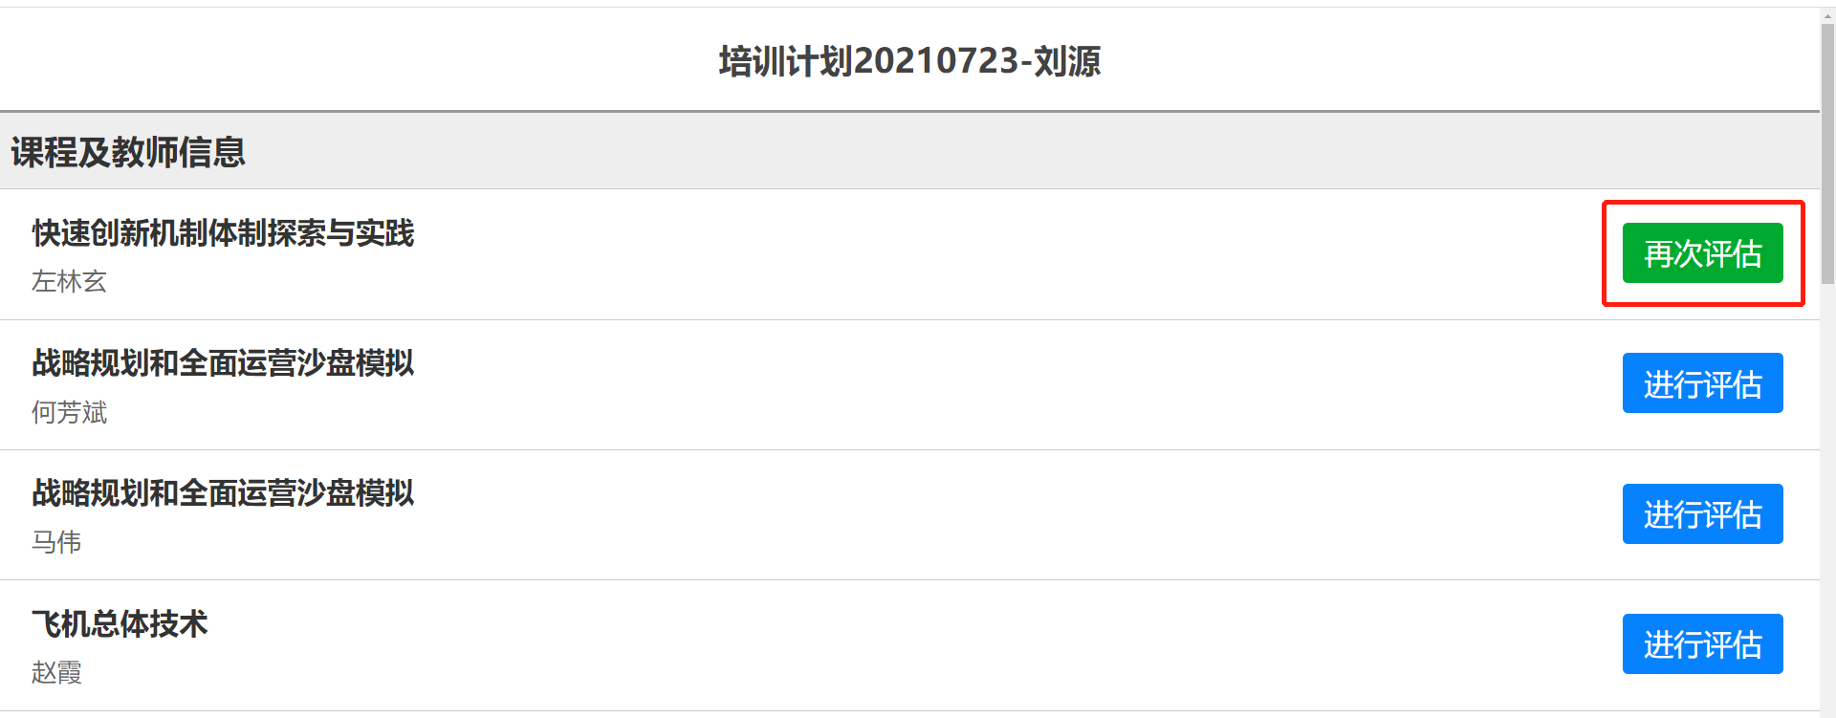

航空工业培训中心手机端使用说明

航空工业培训中心手机端使用说明

访问地址
http://train.avicuni.com/index.html

登录
- 使用PC端账号和密码进行登录
- 勾选“记住密码”后，可保存登录账号和密码，下次登录不必重新输入。


项目列表
- 登录后，进入项目列表页面，可在此页面查看所有进行中或已完成的培训项目。
- 可通过搜索框搜索项目，或通过年份和项目类型的筛选查找项目。
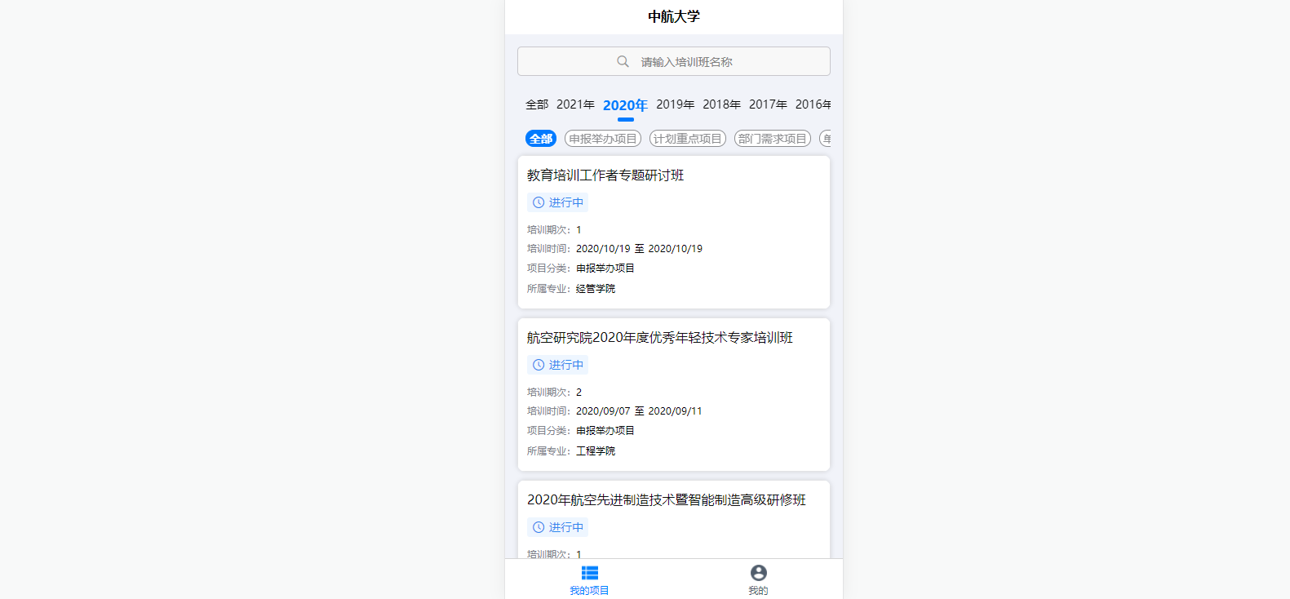

项目详情
- 点击项目卡片，进入项目日历页面，点击右上角的详情，进入项目详情页面，可查看项目具体信息。
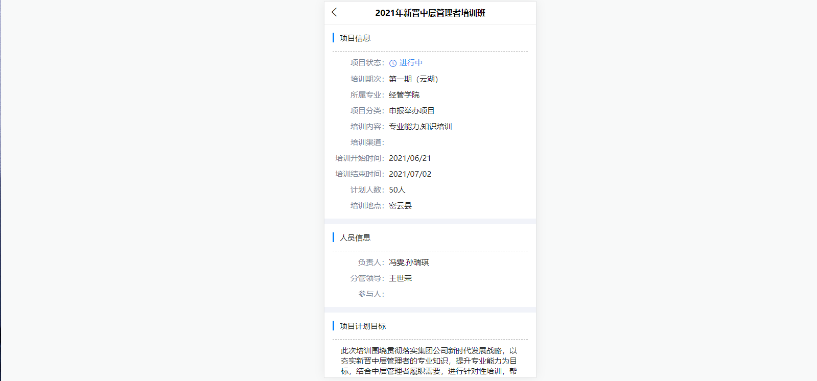

项目日历
- 在项目日历页面，可查看该项目的排课信息。
- 点击某个日期的排课，将打开该日期的具体课程安排的弹框。
- 点击弹框内的某节课，进入该课程的课程详情页面。



课程详情
- 进入课程详情后，可查看该课程的课程信息，课程情况和备忘。
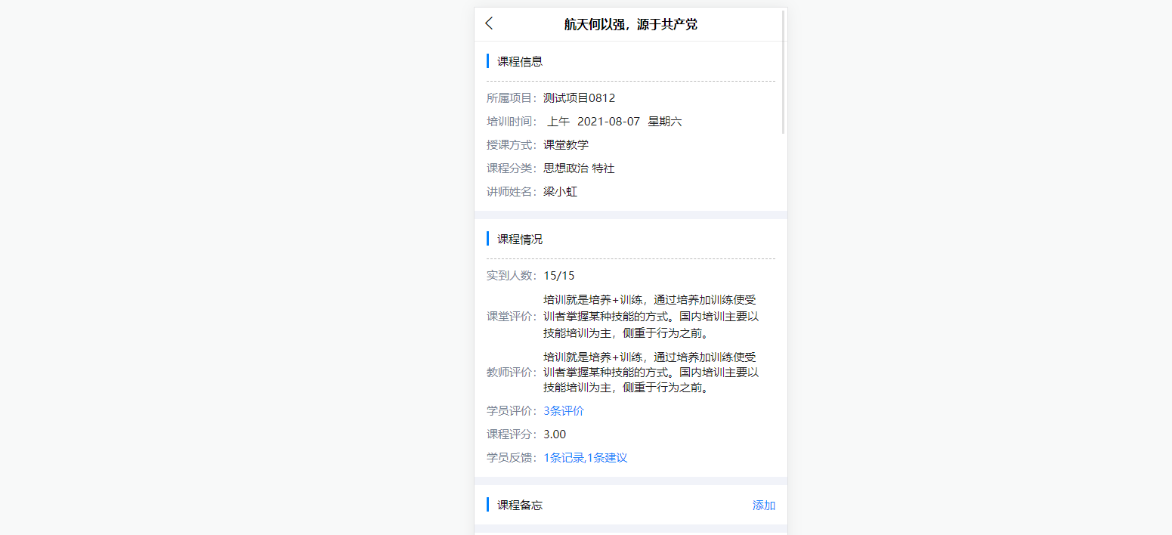

查看学员评价
- 点击课程情况-学员评价的“查看评价”，查看学员评价具体内容。


查看学员反馈建议
- 点击课程情况-学员反馈的的“X条建议”，查看学员建议具体内容。


添加备忘
- 点击备忘后的添加按钮，打开添加备忘页面，可输入备忘文字或上传图片，点击发布完成添加。
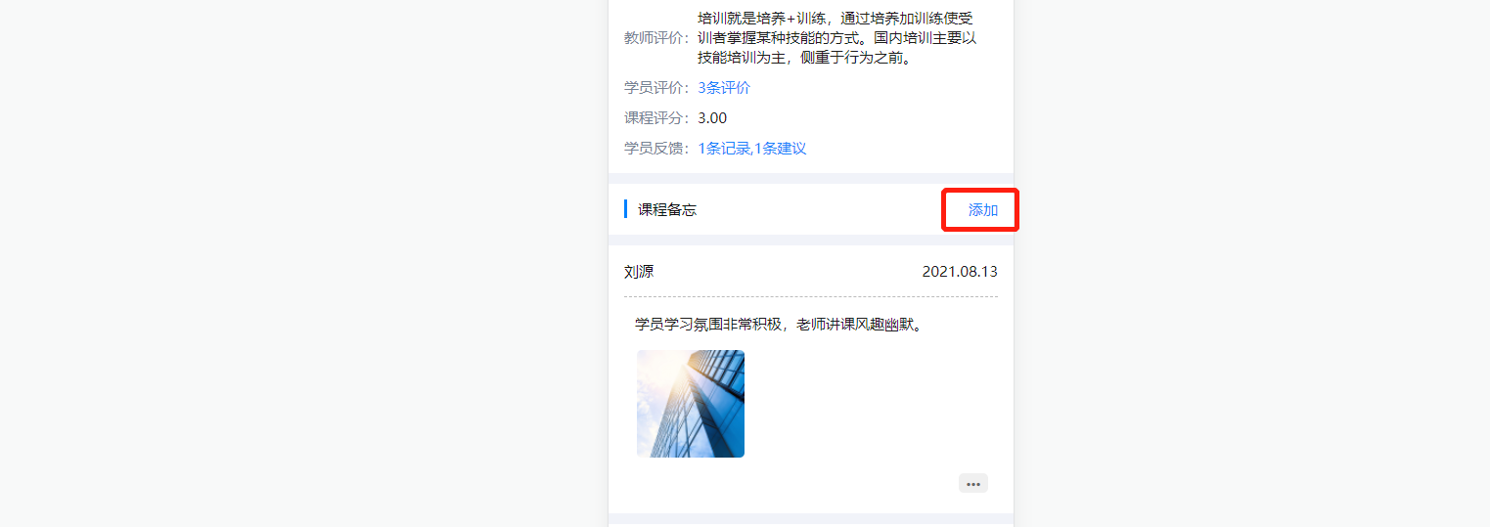
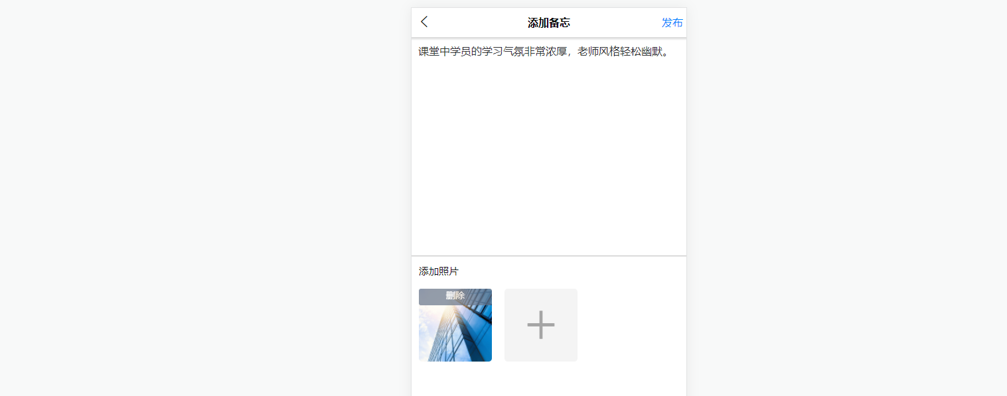

编辑备忘
- 自己创建的备忘下方会显示操作图标，点击图标打开操作栏，可进行编辑或删除。



中航SAAS系统功能优化说明-1126

11月26日中航SAAS系统功能优化说明

一、基地计划：

1. 选择教师功能优化
- 优化搜索教师姓名速度
- 新建教师后优化自动选择速度
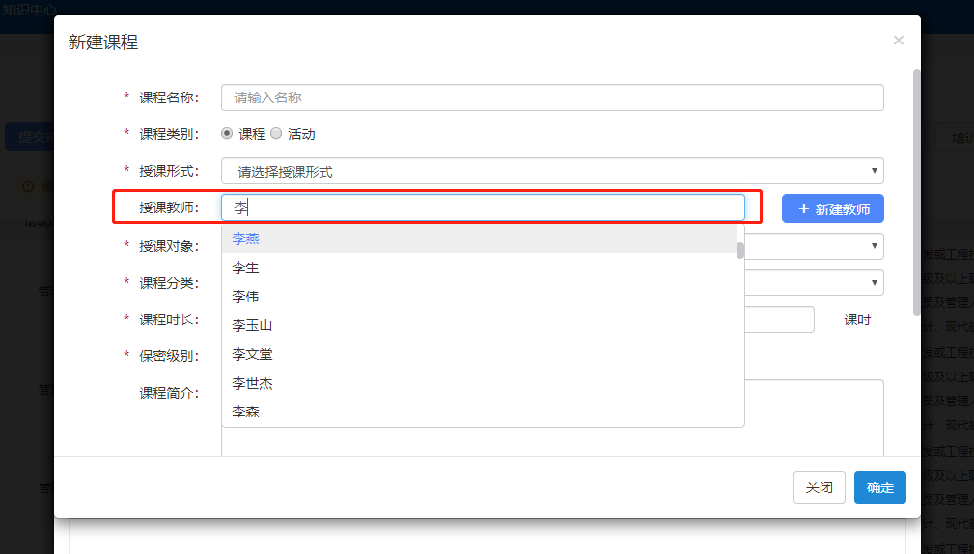

2. 培训对象细分图标修改
- 修改为新图标
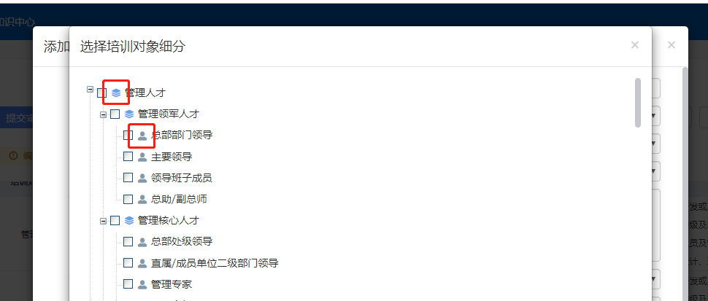

3. 计划人数、培训周期、收费标准字段
- 修改为仅允许输入数字
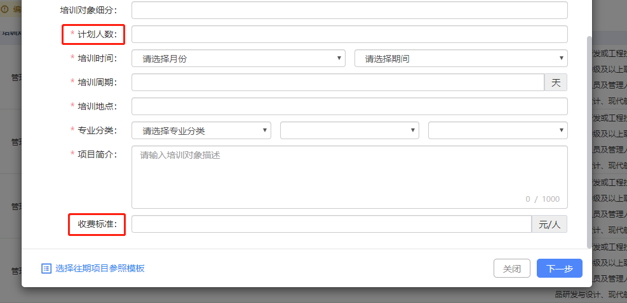

4. 选择教师下拉框增加添加教师功能
- 在计划课程列表的教师下拉框中，增加“添加教师”选项，点击可直接为该课程添加教师
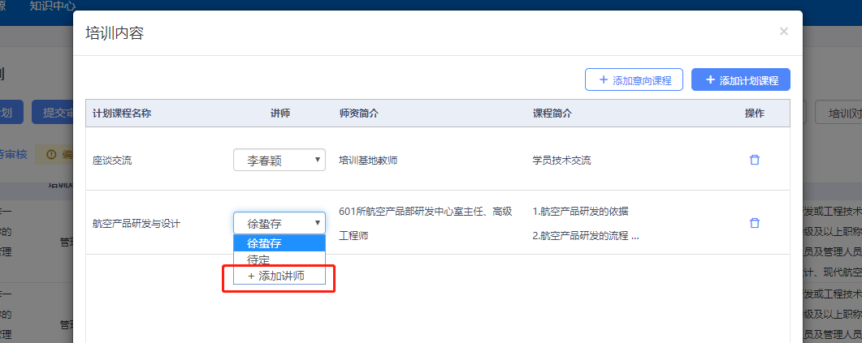

5. 新建课程时课程简介字段修改
- 课程简介字段改为非必填
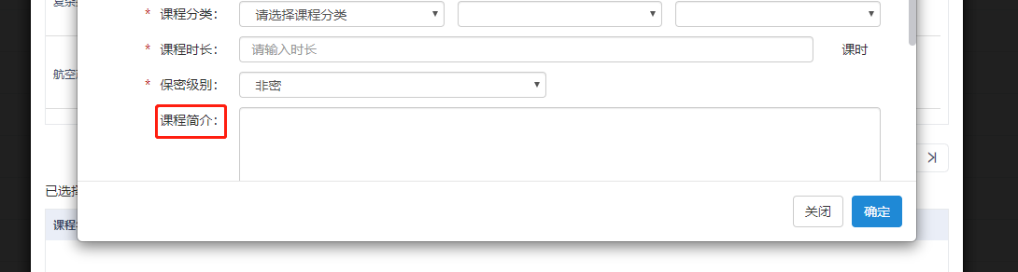

二、项目启动：

1. 报到时间、报名截止时间字段
- 报到时间和报名截至时间字段，增加选择范围限制（等于小于开始时间）
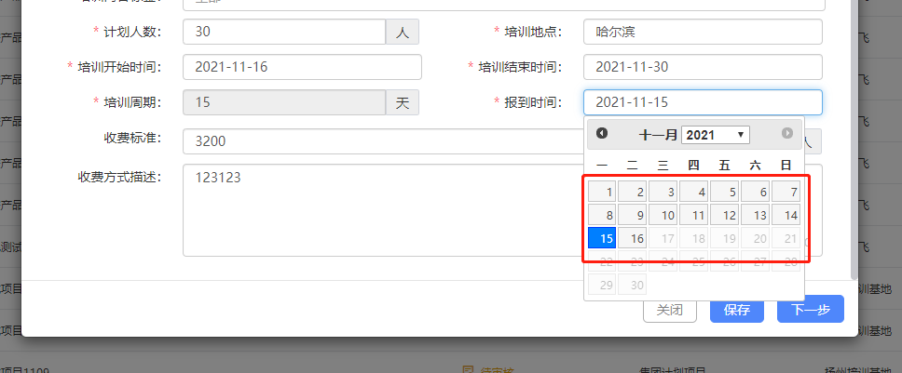

2. 手机号、邮箱、传真等字段增加格式校验
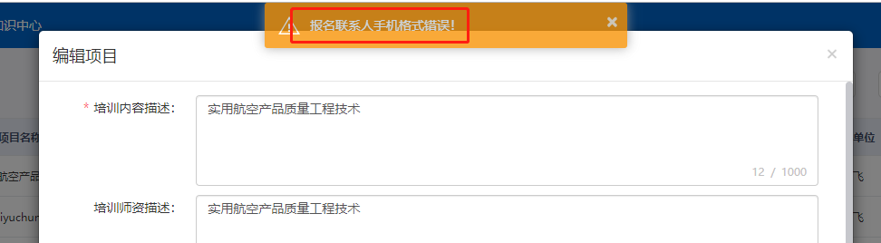

3. 培训内容描述字段传值修改
- 修复BUG，培训内容描述字段显示正确内容
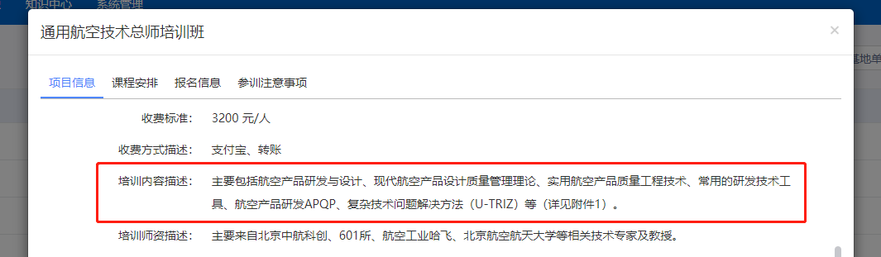

4. 项目详情表单字段单位优化
- 日期改为“年/月/日”形式
- 计划人数、培训周期、收费标准增加单位
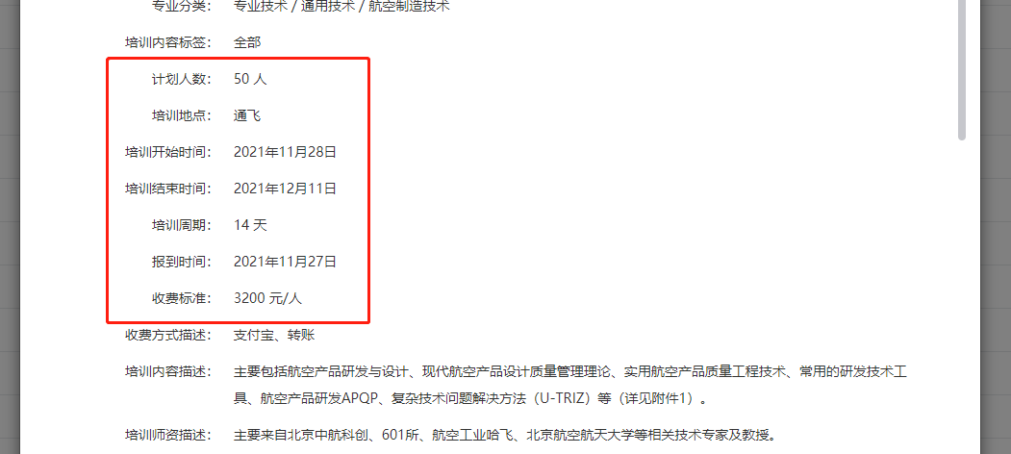

5. 项目须知附件字段移动位置
- 项目须知附件字段移动至第三步，培训注意事项的最后
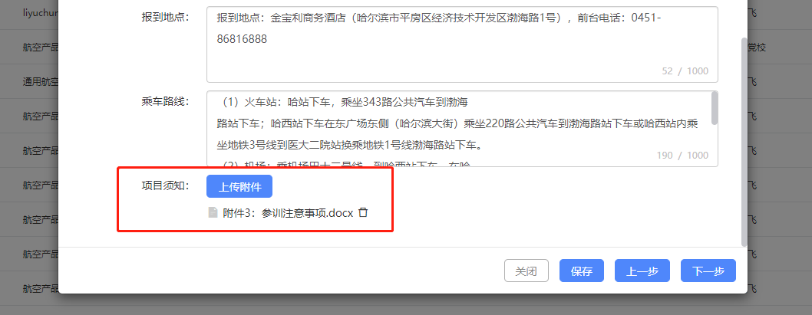

6. 项目详情中课程安排部分移动位置
- 课程安排部分移动至项目信息之后
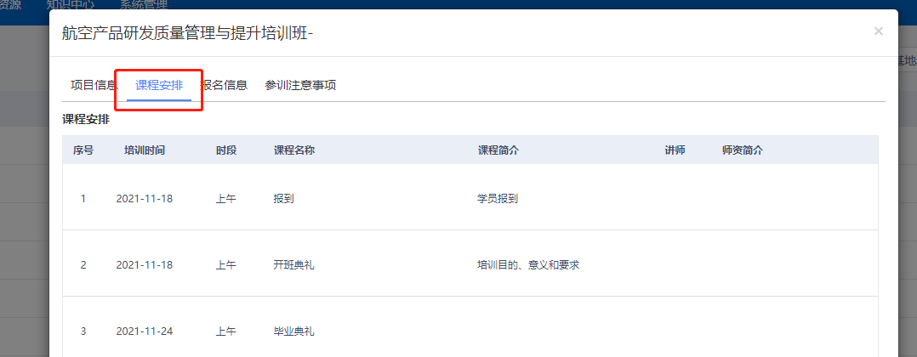

7. 基地项目列表调整
- 去掉负责人和专业分类字段
- 将所属基地修改为承办单位
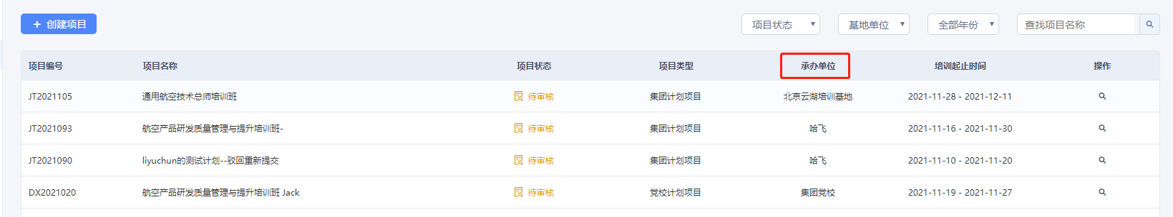

备忘标签功能使用说明

手机端
- 在手机端添加课程备忘时，增加了备忘标签选择步骤，选择标签后点击右上角的“下一步”，继续编写备忘。
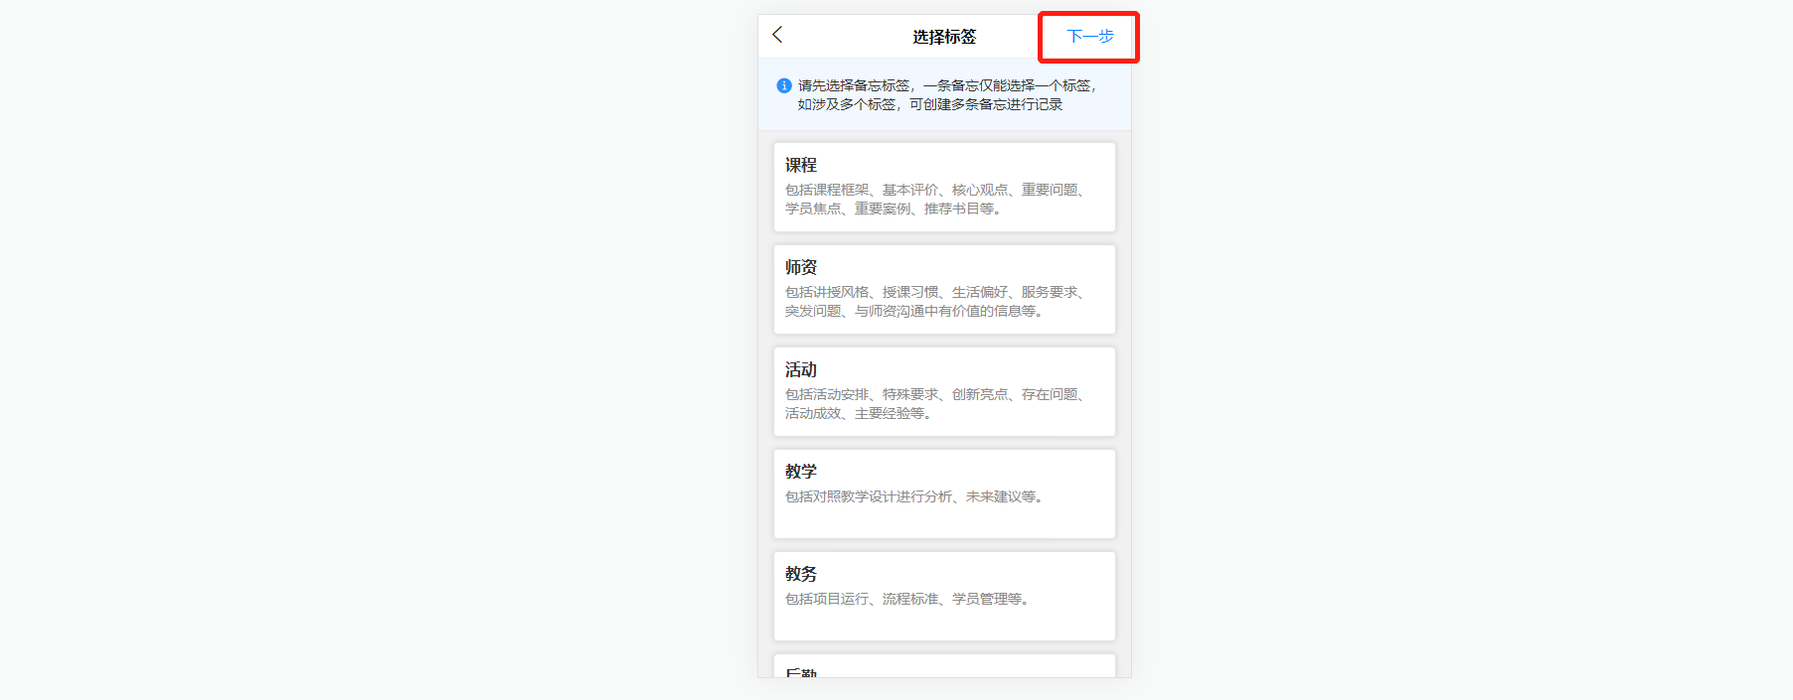
- 在备忘编辑页面，点击备忘后方的编辑图标，可重新选择备忘标签。

- 在备忘详情中显示该备忘标签类型，每一条备忘仅可选择一个标签类型，如涉及多个标签的类型，可通过添加多条不同类型的备忘解决。


PC端
- 在项目详情页面的课程模块中，查看备忘增加了备忘标签类型的筛选。
- 备忘详情增加标签类型的显示。
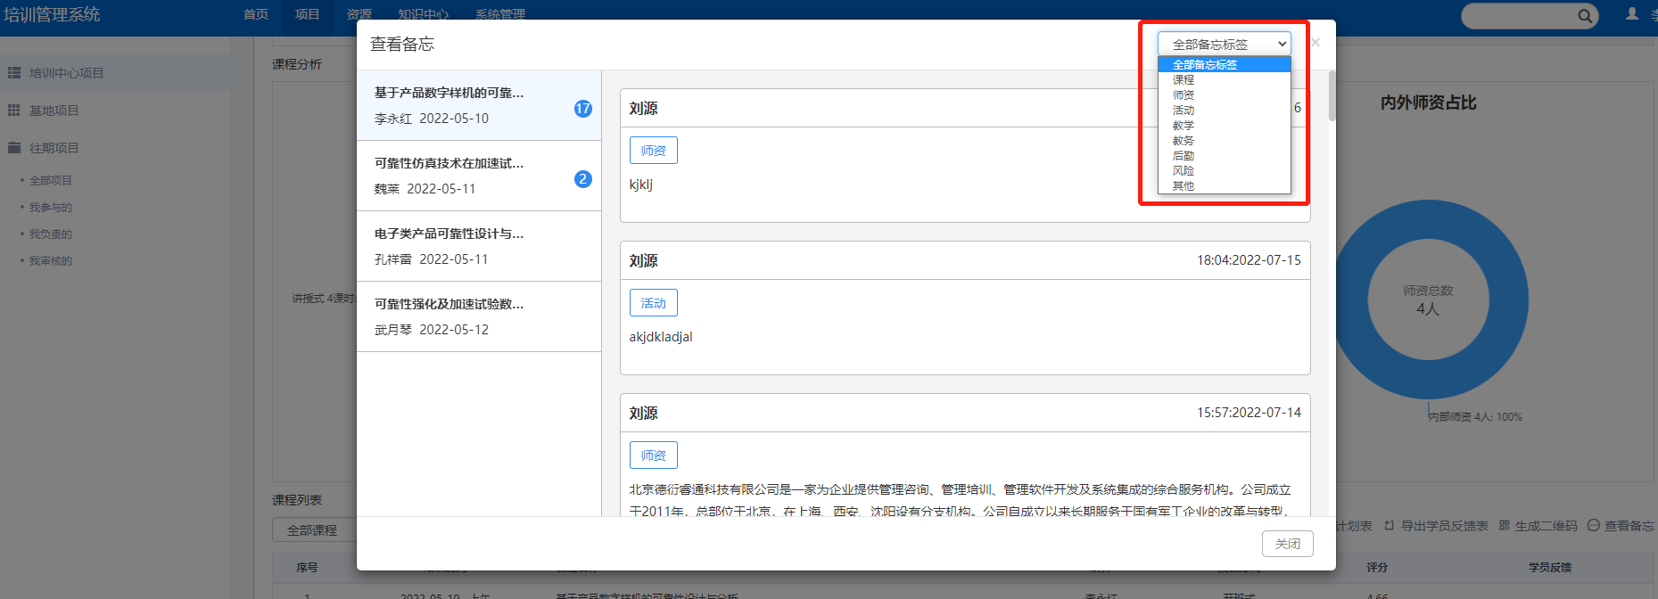

备忘汇总
- 在项目详情页面增加备忘汇总模块，可查看各个标签类型下所有课程的备忘记录。
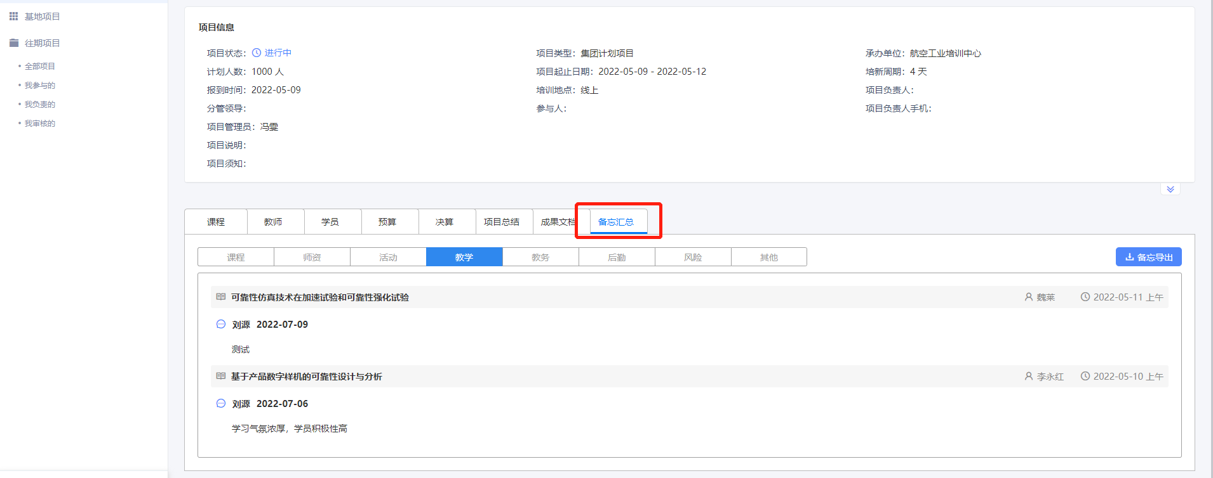
- 点击“备忘导出”按钮，可将所有类型的备忘记录导出。


